可视化远程异地开评标操作手册

前期准备：

1. 明确要做远程异地评标项目；
2. 核实是否已共享意向地市的专家库 ，专家库共享由当地财政发起 ，可联
系采购办核实是否已做好专家库的共享；
3. 明确目标地市是否有符合远程异地评标的场地 ，需要有完成可视化建设
的交易中心或者代理机构 ，确认该场地是否愿意配合。
操作步骤：
一、场地设备共享
1. 常规远程异地评标场地共享操作
（1）编制采购文件时 ，采购公告发布前同时选择当地和异地的评审地址。 在编辑公告信息的“开标评标时间地址”时，评标地址通过“共享场地”的方式 选择当地的评审场地以及异地的评审场地。开标地址则判断项目采购方式是否需
要进行选择 ，一般公开招标项目才需要填写开标场地。
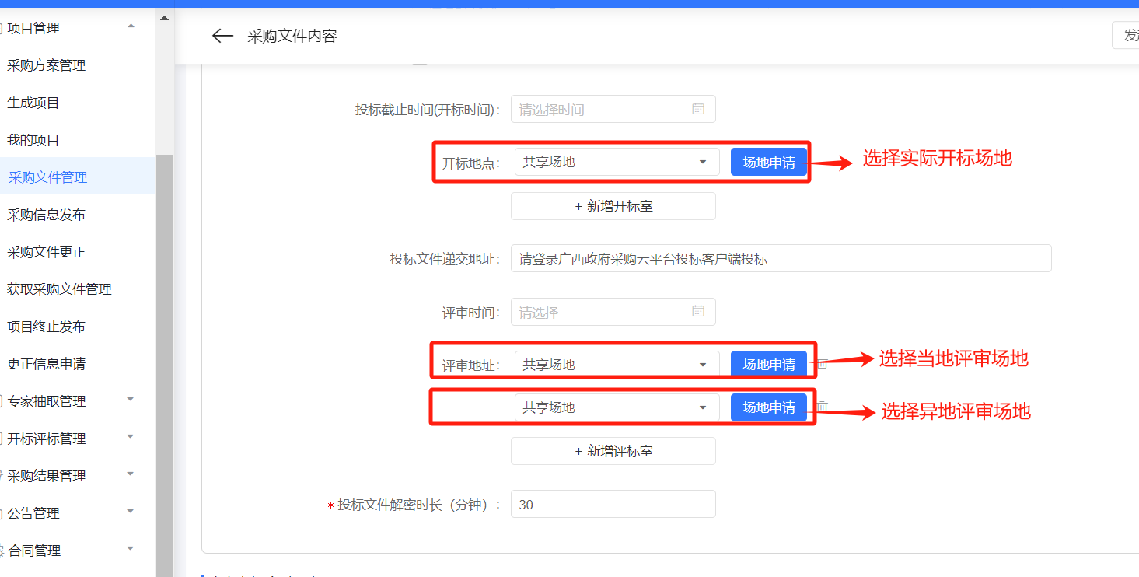

- 点击场地申请 ，填写搜索需要使用场地的交易中心或公司场地。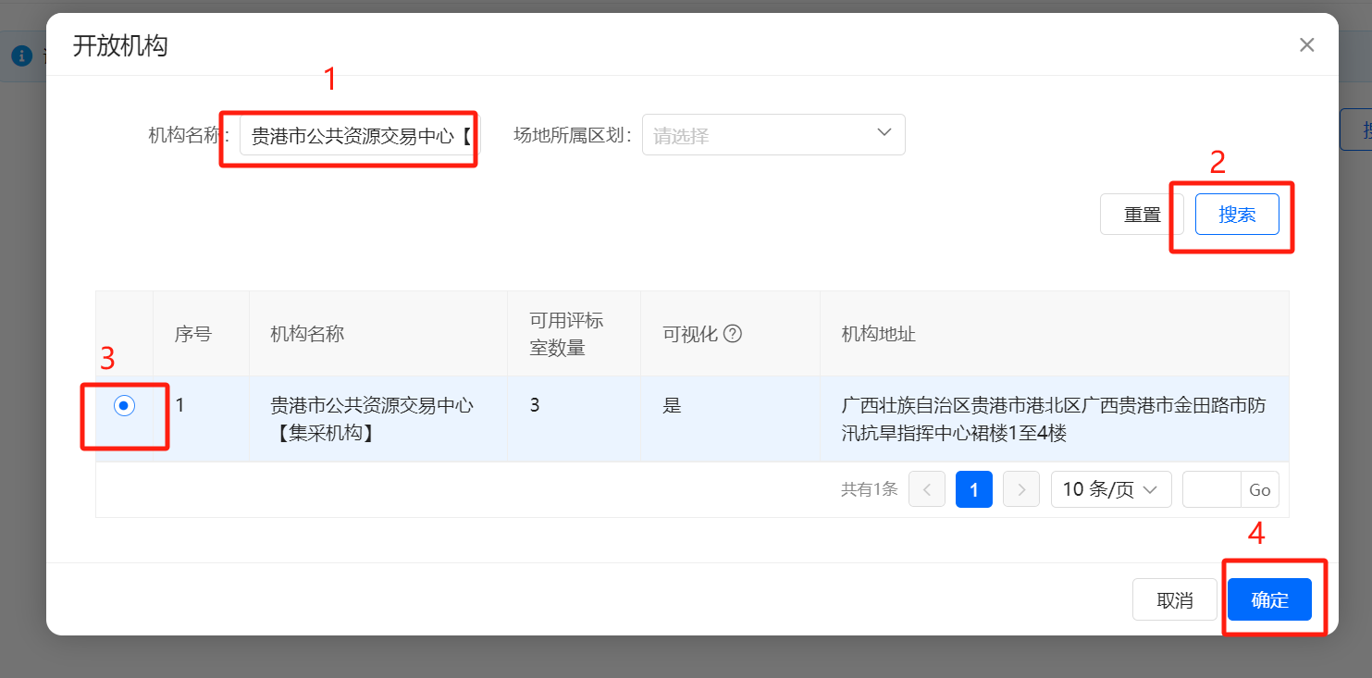
（3）选择共享时间段 ，提交申请。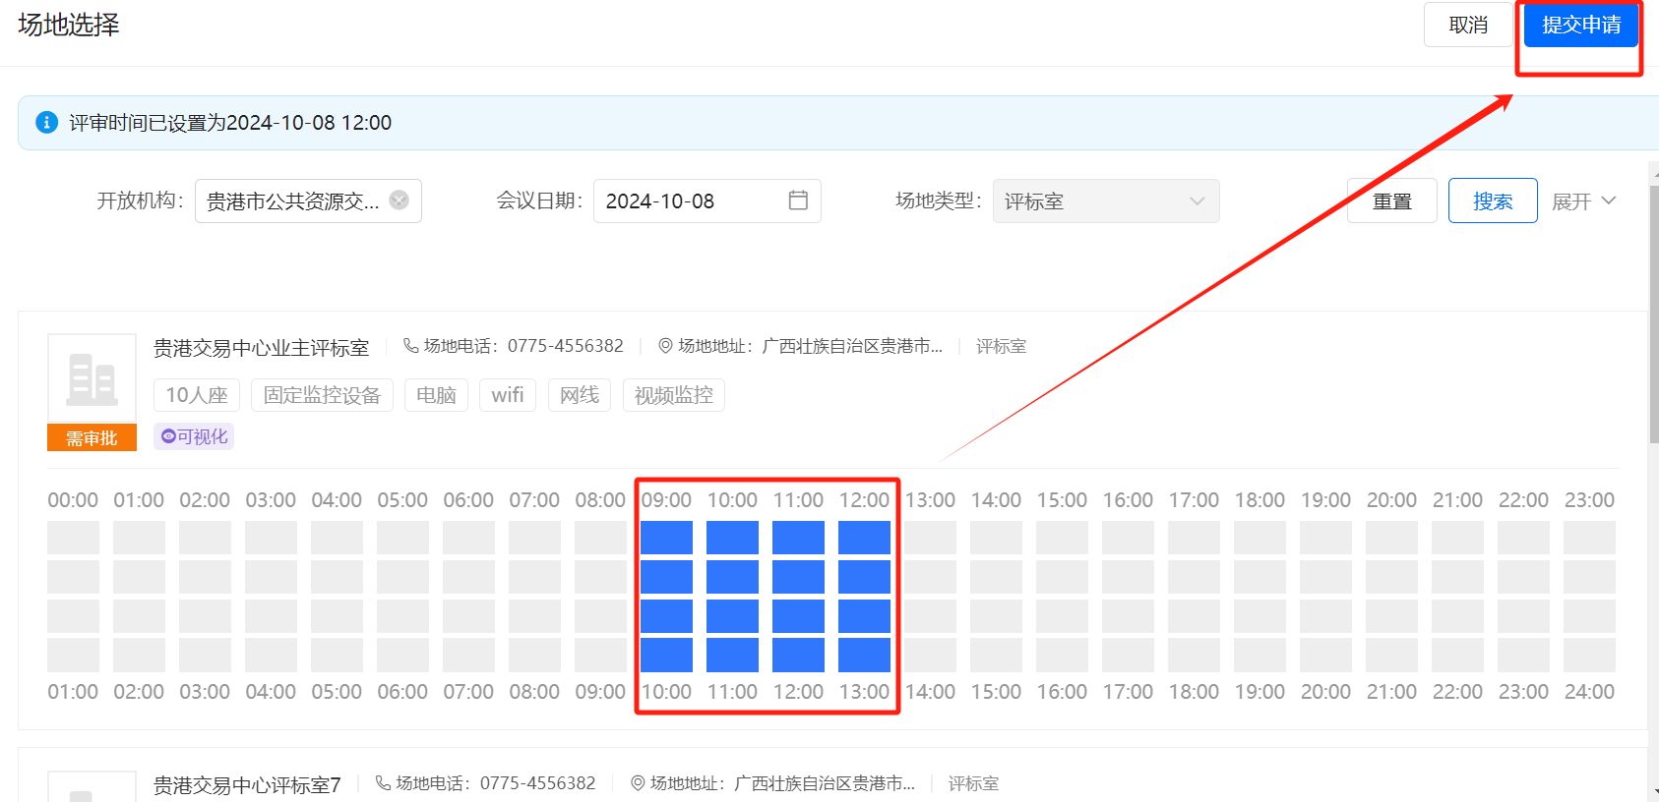
（4）确认申请信息。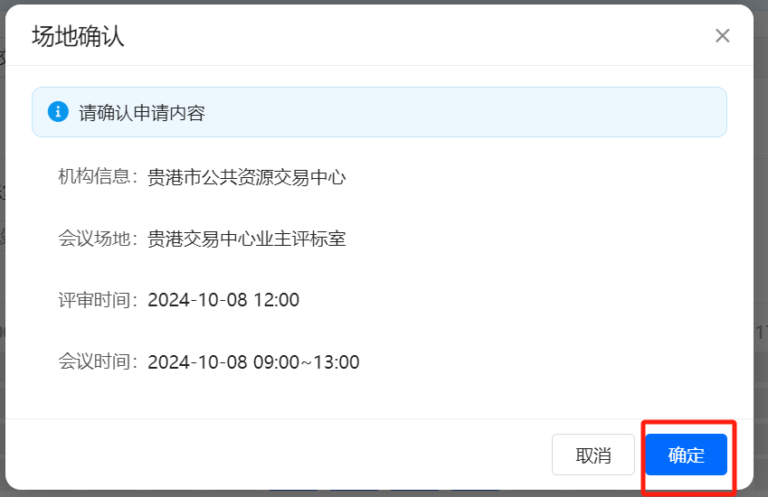

（5）填写联系人信息。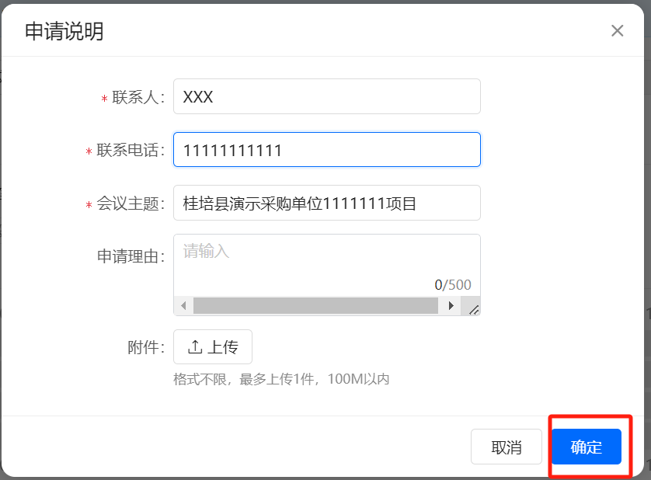
（6）最终完成两个场地的申请和预约 ，并显示审核情况。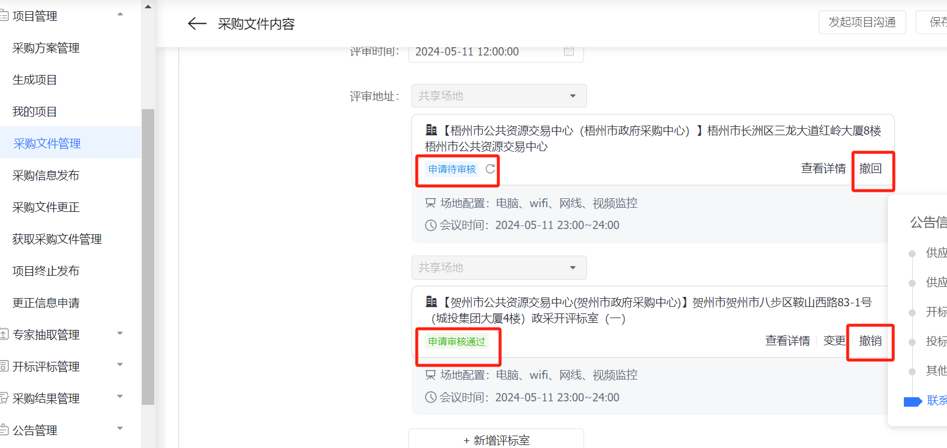

二、专家抽取设置
1. 备注评审地址信息
专家抽取时，填写的抽取需求需要填好两个场地的评审地址，同时备注好异
地评标信息。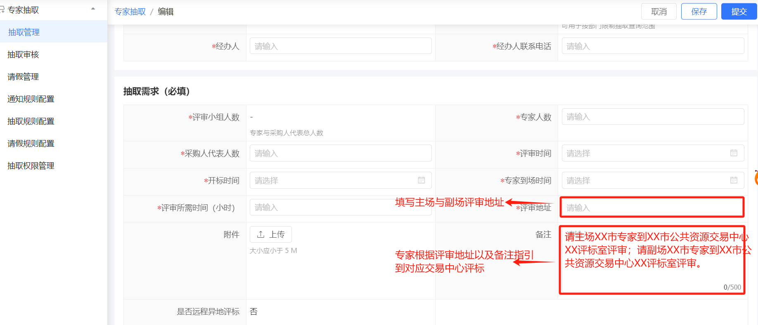
2. 专家库选择
填写的抽取方案要同时填写两个地市的专家库（当地和异地）的抽取规则。
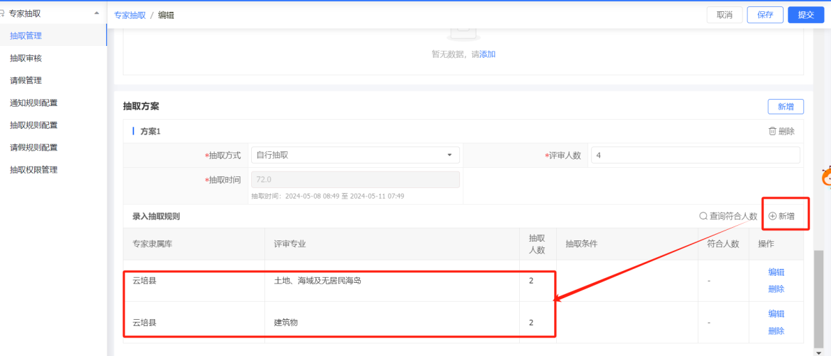

注意：开标时如果视频会议及专家监控未开启，则需要代理机构手动发起视 频会议及专家监控（桌面共享），后续操作跟平时电子标流程一致。具体操作如下：

（1）视频会议发起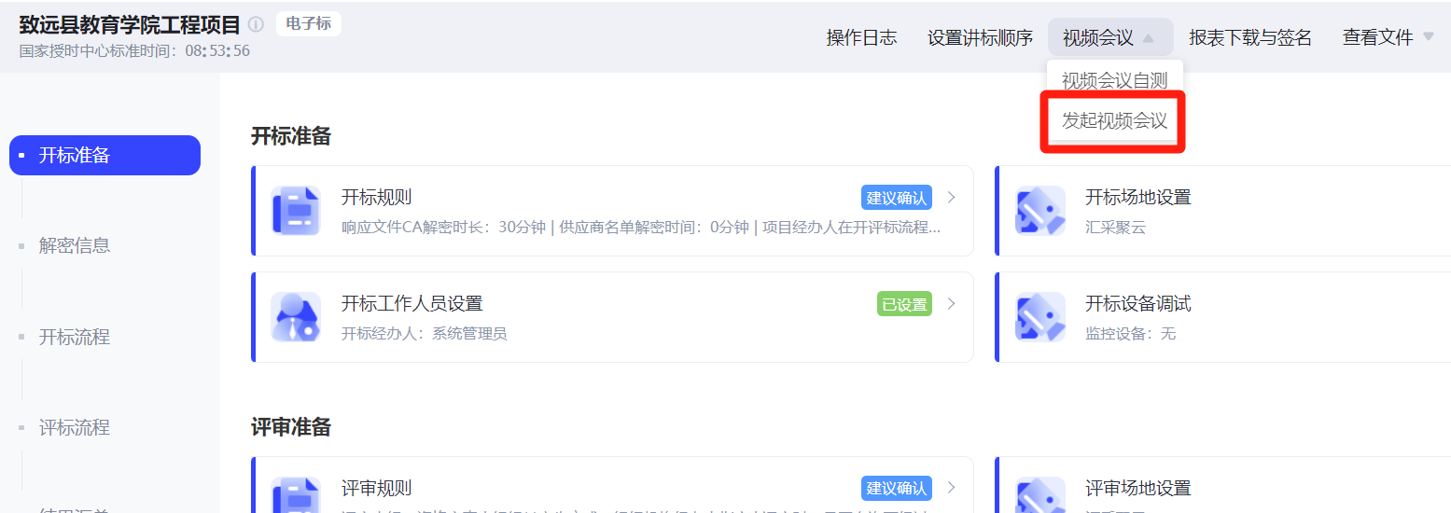

（2）专家监控（专家桌面录屏）发起